Områdesnämnden Fisksätra/Saltsjöbaden

Detaljplan för Solsidan 18:8, Klövervägen 4, Nacka kommun

Enkelt planförfarande

Förslag till beslut
Områdesnämnden uppdrar åt Planenheten att upprätta förslag till detaljplan.

Ärendet
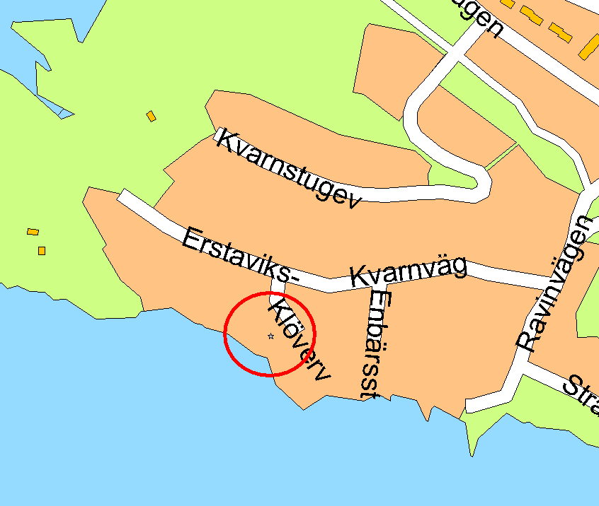
Fastigheten Solsidan 18:8 ligger inom stadsplan 123 som vann laga kraft den 1 november 1940 . Enligt planbestämmelserna får högst en niondel av fastigheten bebyggas i två våningar jämte till en tredjedel inredd vind. Byggnadshöjden får vara högst 7,5 m. Taklutningen får vara högst 30 grader. Minsta tomtstorlek är 1400 kvm med möjlighet för byggnadsnämnden att i undantagsfall medge en minsta tomtstorlek på 1200 kvm. Högst ett kök får inredas men byggnadsnämnden kan medge undantag för två kök.

Tomten är på 2766 kvm, vilket innebär en byggrätt på 308 kvm byggnadsarea. Befintligt bostadshus har en byggnadsarea på ca 270 kvm.

Enligt ansökan om planändring önskar sökanden bygga om huset för att inrymma tre lägenheter, vilket skulle innebära sammanlagt tre kök.

Planenhetens bedömning
Planenheten bedömer att en planändring som medger tre bostäder är möjlig. Avsikten är att planbestämmelserna bibehålles oförändrade avseende våningsantal, byggnadshöjd mm, men att planområdet får utgöra endast en fastighet.

Detaljplaneförslaget är av begränsad omfattning och bedöms sakna allmänintresse samt strider inte mot översiktsplanen. Förslaget föreslås hanteras som enkelt planförfarande enligt plan- och bygglagens regler 5 kap 28 §.

Planenheten

Micaela Lavonius Alexander Erixson
Planchef Planarkitekt

Bilagor: Sökandes ritningar

